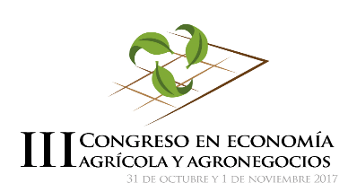

CRONOGRAMA DE ACTIVIDADES
31 de octubre  (Auditorio Ciencias Agroalimentarias) | Martes 31 de octubre: Primer día del congreso
31 de octubre  (Auditorio Ciencias Agroalimentarias) | 8:00-8:15 am | Palabras del Director del Centro de Investigación en Economía Agrícola y Desarrollo Agroempresarial
31 de octubre  (Auditorio Ciencias Agroalimentarias) | 8:15-8:30 am | Palabras del Decano de Facultad de Ciencias Agroalimentarias
31 de octubre  (Auditorio Ciencias Agroalimentarias) | 8:30-8:45 am | Palabras del Rector de la Universidad de Costa Rica
31 de octubre  (Auditorio Ciencias Agroalimentarias) | 8:45-9:00 am | Acto cultural
31 de octubre  (Auditorio Ciencias Agroalimentarias) | 9:00-9:15 am | Instrucciones generales del Congreso
31 de octubre  (Auditorio Ciencias Agroalimentarias) | 9:15-11:30 am | Coffee Break-Sesión de póster (ver detalle en próxima página)
31 de octubre  (Auditorio Ciencias Agroalimentarias) | 11:30-12:00 pm | "Selección de estrategias agroempresariales mediante análisis jerárquico: caso de una cooperativa lechera" Ponente: MSc. Javier Paniagua Molina-Escuela de Economía Agrícola y Agronegocios-Universidad de Costa Rica.
31 de octubre  (Auditorio Ciencias Agroalimentarias) | 12:00-01:30 pm | Almuerzo (alrededores de la Facultad según cada participante)
31 de octubre  (Auditorio Ciencias Agroalimentarias) | 1:30-2:00 pm | “Modelo exitoso en el caso de prácticas profesionales, agronomía cucba para el desarrollo agroempresarial en México” Ponente: Lic. René Alejandro Ibarra Franco-Universidad de Guadalajara.
31 de octubre  (Auditorio Ciencias Agroalimentarias) | 2:00-2:30 pm | “Perspectivas y retos en la formación de jóvenes agroemprendedores rurales en México” Ponente: Dr. Lorenzo Alejandro López Barboza-Universidad Autónoma Agraria Antonio Narro.
31 de octubre  (Auditorio Ciencias Agroalimentarias) | 2:30-3:00 pm | “Competitividad de la comercialización de malanga (Colocasia esculenta L. Schott): Un análisis comparativo entre México, Costa Rica y Ecuador” Ponente: Lic. Nancy Nazario Lezama-Colegio Postgraduados de México.
31 de octubre  (Auditorio Ciencias Agroalimentarias) | 3:00-3:30 pm | Coffee Break-inicia sesión paralela en miniauditorio
31 de octubre  (Auditorio Ciencias Agroalimentarias) | 3:30-4:00 pm | “Transmisión de precios vertical en el mercado de la carne en Costa Rica” Ponente: MSc. Víctor Rodríguez Lizano-Escuela de Economía Agrícola y Agronegocios-Universidad de Costa Rica.
31 de octubre  (Auditorio Ciencias Agroalimentarias) | 4:00-4:30 pm | “El valor simbólico del queso de poro de Balancán Tabasco, México, como estrategia de marketing” Ponente: Dr. Fernando Cervantes Escoto-Universidad Autónoma Chapingo.
31 de octubre  (Auditorio Ciencias Agroalimentarias) | 4:30-5:00 pm | “Análisis económico de la ganadería caprina extensiva en San Luis Potosí, México” Ponente: MSc. Octavio Tadeo Barrera Perales-Universidad Autónoma Chapingo.
31 de octubre  (Auditorio Ciencias Agroalimentarias) | 5:00-5:30 pm | “El impacto de los costos de transacción en los mercados agrícolas: un análisis empírico desde el acuerdo del MERCOSUR” Ponente: Dr. Rodrigo Andrés Valdez Salazar-Pontificia Universidad Católica de Valparaíso.
31 de octubre  (Auditorio Ciencias Agroalimentarias) | 5:30-6:00 pm | "Análisis del comportamiento de los principales actores de comercialización mayorista de hortalizas bajo el enfoque de un modelo de subasta" Ponente: MSc. Gerardo Cortés Muñoz-Escuela de Economía Agrícola y Agronegocios

31 de octubre  (Miniauditorio  Ciencias Agroalimentarias) | 3:30-4:00 pm | “Aumentando la resiliencia de los pequeños agricultores indígenas de  cacao para adaptarse al cambio climático a través de buenas prácticas y  tecnologías en la Región Atlántica de Costa Rica” Ponente: MSc. Daniel Alpizar Rojas
31 de octubre  (Miniauditorio  Ciencias Agroalimentarias) | 4:00-4:30 pm | “Encadenamientos productivos y multiplicadores de empleo e ingreso para la actividad económica cría de ganado vacuno a partir de la matriz insumo producto” Ponente: Lic. Silvia Arguedas Villalobos-Banco Central de Costa Rica.
31 de octubre  (Miniauditorio  Ciencias Agroalimentarias) | 4:30-5:00 pm | "Análisis de la transmisión de precios del mercado costarricense de arroz y su relación con los eventos del fenómeno del niño-oscilación sur (ENOS) ocurridos en el pacífico norte durante el periodo 2000-2015" Ponente: Lic. Valeria Mora-Instituto Interamericano de Cooperación para la Agricultura.
31 de octubre  (Miniauditorio  Ciencias Agroalimentarias) | 5:00-5:30 pm | “Modelo de ajuste parcial para evaluar los impactos del cambio climático en la producción de caña de azúcar, el caso de Ingenio Atirro en Turrialba” Ponente: Lic. Roberto Lutz Porras-Instituto Nacional de Estadística y Censo.
31 de octubre  (Miniauditorio  Ciencias Agroalimentarias) | 5:30-6:00 pm | "Técnicas para la optimización de la unidad agrícola experimental” Ponente: Lic. Luz Elena Barrantes Aguilar-Universidad Autónoma Chapingo.

31 de octubre: sesión de póster
31 de octubre  (parqueos) | "Análisis económico entre el cultivo de marafalfa y el sorgo forrajero" Expositor: Dr. Arvizu Barrón. Colegio de Postgraduados-Campus Veracruz.
31 de octubre  (parqueos) | "Aspectos técnicos para la producción orgánica sostenible de guapote y almeja" Expositor: Lic. Adolfo Castro Méndez. Instituto de Desarrollo Rural.
31 de octubre  (parqueos) | "Propuesta de rutas inteligentes para los Cepromas de Guatuso y Upala". Expositores: Nathaly Montero Solís, Carlos Enrique González Blanco, Jose David Barboza Navarro. Universidad de Costa Rica, Escuela de Economía Agrícola y Agronegocios.
31 de octubre  (parqueos) | "Economía local en una comunidad rural". Expositor: Lic. Janet Fuentes Castillo. Colegio de Postgraduados de México.
31 de octubre  (parqueos) | "El resurgimiento del extensionismo en México, frente a los retos de la soberanía alimentaria” Expositor: Dr. Lorenzo Alejandro López Barboza. Universidad Autónoma Agraria Antonio Narro.
31 de octubre  (parqueos) | "Descripción de papel de los hogares productores en la producción agropecuario 2014" Expositor: Lic. Roberto Lutz. Instituto Nacional de Estadistica y Censos.
31 de octubre  (parqueos) | "La resilencia empresarial. Caso Estado de México, México" Expositor: Msc. Patricia Cordero Cortés. Universidad Autónoma Chapingo.
31 de octubre  (parqueos) | "TC-228 Asesoría agroeconómica a organizaciones de productores agropecuarios y agroindustriales " Expositores: M.E. Albert Campos Arguello y Lic. Dennis Loría Paniagua.
31 de octubre  (parqueos) | "Experiencias de producción de Forraje Verde Hidropónico (FVH) en Costa Rica" Expositores: MSc. Vanessa Villalobos Ramos y Lic. Cristina Rodríguez Román.
31 de octubre  (parqueos) | "Evaluación del sistema productivo del CEPROMA de Llano Bonito basado en la técnica de las 5S de la filosofía Lean Manufacturing" Expositores: Rodrigo Agüero, Ana Lucía Morales Abarca, Ignacio Sánchez Gómez, Siany Fabiola Guillén Castro.

1 de noviembre (UCAGRO y Auditorio principal) | 1 de noviembre: Segundo día del congreso
1 de noviembre (UCAGRO y Auditorio principal) | 8:30-9:30 am | Primera parte de las sesiones de actualización metodológica (talleres)
1 de noviembre (UCAGRO y Auditorio principal) | 9:30-10:00 am | Coffee Break
1 de noviembre (UCAGRO y Auditorio principal) | 10:00-12:00 pm | Segunda parte de las sesiones de actualización metodológica (talleres)
1 de noviembre (UCAGRO y Auditorio principal) | 12:00-1:30 pm | Almuerzo (alrededores de la Facultad según cada participante)
1 de noviembre (UCAGRO y Auditorio principal) | 1:30-2:00 pm | "Un análisis del desempeño económico y ambiental espacializado: el caso de la agricultura en el centro oeste de Brasil" Ponente: Dr. Carlos Rosano Peña-Universidad de Brasilia.
1 de noviembre (UCAGRO y Auditorio principal) | 2:00-2:30 pm | “El rol del Programa de Recuperación de Suelos en la Agricultura Chilena: Una mirada crítica de eficiencia e impacto” Ponente: Dr. Roberto Jara Rojas-Universidad de Talca.
1 de noviembre (UCAGRO y Auditorio principal) | 2:30-3:00 pm | "La formación agrícola dual en jóvenes del África del este, un mecanismo de inserción territorial y desarrollo sustentable" Ponente: MSc. Ana Lilia Hernández Espinoza-Montpellier SupAgro-Francia.
1 de noviembre (UCAGRO y Auditorio principal) | 3:00-3:30 pm | "Gestión del aprendizaje y la innovación agropecuaria. El caso de la producción de melón en Costa Rica." Ponente: MGCI. Luis Miguel Barboza Arias-Centro Internacional de Política Económica para el Desarrollo Sostenible-Universidad Nacional.
1 de noviembre (UCAGRO y Auditorio principal) | 3:30-4:00 pm | Coffee Break
1 de noviembre (UCAGRO y Auditorio principal) | 4:00-4:30 pm | “Modernización de la agricultura, agronegocio e impactos socioespaciales en el cerrado brasileño” Ponente: MSc. Mariza Ferreira da Silva-Universidad Federal Do Paraná.
1 de noviembre (UCAGRO y Auditorio principal) | 4:30-5:00 pm | "Sostenibilidad, Cambio Climático y Áreas Protegidas en Paraguay: experiencias académicas e investigativas" Ponente: MSc. Stella Mary Amarilla Rodriguez-Universidad Nacional de Asunción, Paraguay.
1 de noviembre (UCAGRO y Auditorio principal) | 5:00-5:30 pm | “Agricultura climáticamente inteligente: beneficios económicos y ambientales por medio de la ecoeficiencia” Ponente: Dr. Luis Felipe Arauz Cavallini-Ministro de Agricultura y Ganadería de Costa Rica.

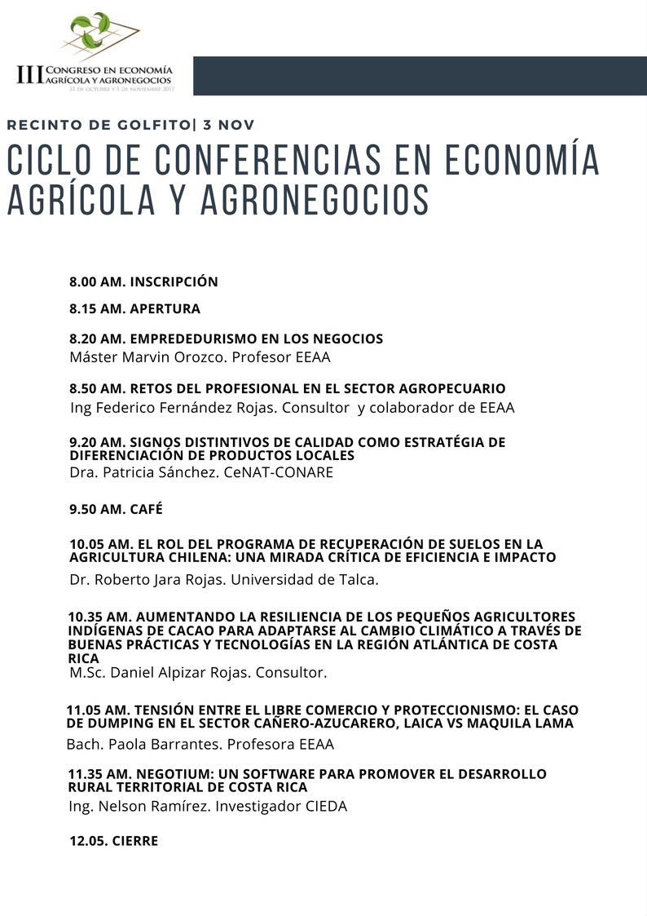
3 Noviembre: Ciclo conferencias en Recinto de Golfito

